Warszawa, dnia 16 lipca 2021 roku

Informacja prasowa

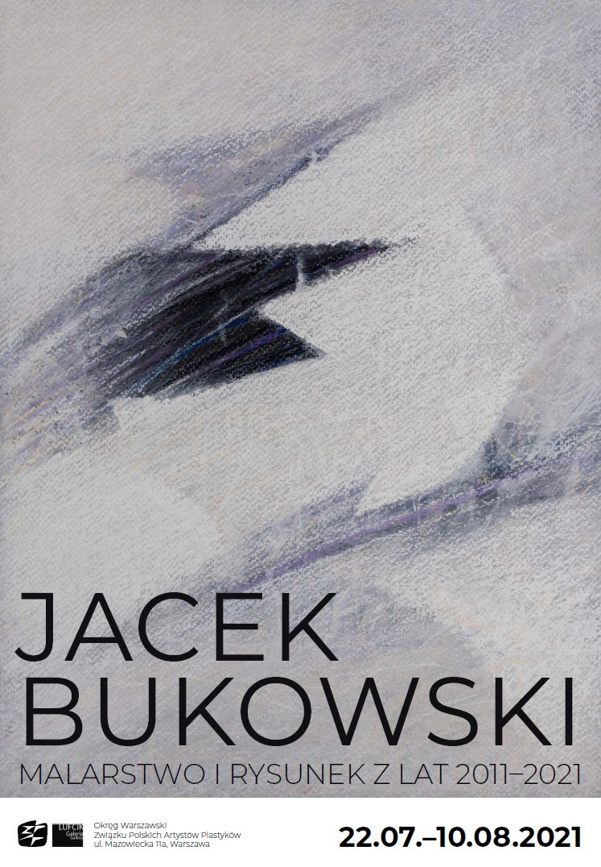
Jacek Bukowski
Malarstwo i rysunek z lat 2011 – 2021
Wystawa w dniach 22 lipca – 10 sierpnia 2021
Galeria Lufcik
Ul. Mazowiecka 11a, Warszawa

„Prezentuję wybór rysunków i malarstwa z ostatnich dziesięciu lat. Moim zdaniem ich cechą charakterystyczną jest oscylowanie między spontaniczną ekspresją i łagodną geometrią. Nazwałbym te prace obrazami w toku, gdyż ich forma, wraz z upływem czasu, ulega zmianom; na pierwotny impuls nawarstwiają się nowe doświadczenia i emocje. Często powracam do minionych przeżyć z perspektywy dnia dzisiejszego. Np. wszystkie prace, które powstały w 2021 roku nawiązują do akcji plastycznych realizowanych w latach 1980 – 91. Zapisem przemijania są obrazy poświęcone pamięci Stanisława Ignacego Witkiewicza, Tadeusza Kantora, Władysława Hasiora. Dwa akryle z 2020 roku powstały z inspiracji opowiadaniem Sławomira Mrożka Ten, który spada. Owo spadanie można potraktować jako metaforę życia. Jednak, wspomniany, pierwotny impuls: bardziej lub mniej rozbudowana anegdota, zawsze jest punktem wyjścia do swoistej gry plastycznej dziejącej się na płótnie, która może doprowadzić do całkowicie nie zaplanowanych wcześniej efektów.”
Jacek Bukowski

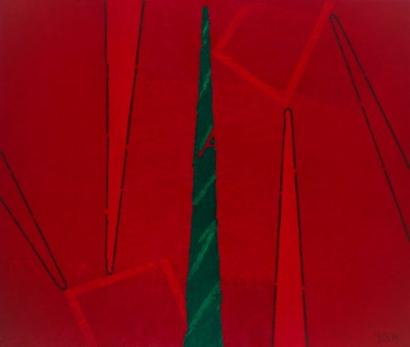
Jacek Bukowski urodził się w 1948 r. Studiował w warszawskiej ASP. W 2002 r uzyskał kwalifikacje I stopnia w zakresie malarstwa /ASP w Łodzi/. Od 1978 r członek ZPAP. W latach 1991 - 2000 – redaktor naczelny dwumiesięcznika Plastyka i Wychowanie. 52 indywidualne wystawy malarstwa m in.: BWA w Sopocie, BWA w Łodzi, BWA w Krakowie, BWA w Szczecinie, Galeria MDM w Warszawie, Galeria Zachęta w Warszawie, BWA we Wrocławiu, Galerie d'Art Contemporain Oniris w Rennes (Francja), Państwowa Galeria Sztuki w Toruniu, Muzeum Okręgowe w Chełmie, Muzeum Tatrzańskie – Galeria Wł. Hasiora w Zakopanem, Galerie Mika w Essen (Niemcy), PROM Kultury Saska Kępa w Warszawie. Udział w wielu zbiorowych wystawach w kraju i za granicą.
jacekbukowski@vp.pl

